**HTML - Hình ảnh_svg**

**1.1.1 Ảnh SVG**

Ở phần trên, chúng ta đã chèn ảnh kiểu bitmap (ví dụ GIF, JPEG, PNG) vào trang web. Với ảnh kiểu bitmap, trình duyệt chỉ việc tải ảnh từ server về và hiển thị. Phần này, chúng ta sẽ tìm hiểu cách chèn một kiểu định dạng khác của hình ảnh. Đó là ảnh kiểu SVG.

Chúng ta sẽ cùng làm một ví dụ đơn giản, sử dụng trình duyệt để vẽ một hình chữ nhật, nền đen, và chữ “bác Tèo” màu trắng. Bạn chép đoạn mã này vào tập tin .html và xem kết quả bằng trình duyệt,

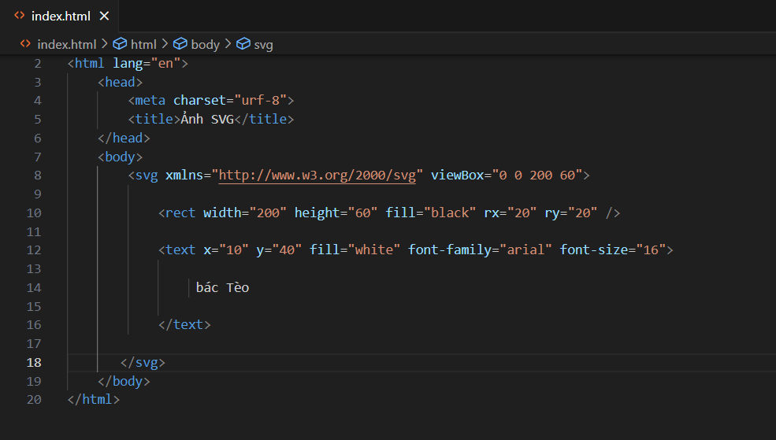

Kết quả:

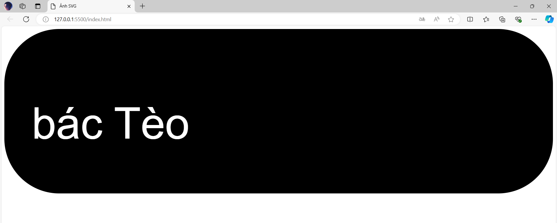

Giải thích đoạn mã trên:

– Phần tử svg dùng để tạo ra một ảnh SVG, thuộc tính xmlns cho biết phần tử svg và các phần tử con của nó sẽ thuộc namespace nào.

– Phần tử rect (rectangle) là con của svg, dùng để tạo hình chữ nhật, được bo góc bằng hai thuộc tính (rx: x-radius, ry: y-radius)

– Phần tử text là con của svg, chứa nội dung văn bản, cùng với các thuộc tính định dạng văn bản

Ảnh SVG cũng có dạng hoạt hình (animated), bạn cũng có thể định dạng ảnh SVG bằng CSS và lập trình tương tác với ảnh bằng JavaScript.

Nhược điểm của ảnh SVG là tính tương thích với các trình duyệt chưa được rộng rãi, bị giới hạn về độ chi tiết và màu sắc.

**Thêm ảnh SVG cho trang web**

**Sử dụng phần tử img**

Tập tin ảnh SVG có phần mở rộng là .svg. Chúng ta có thể xem nó như là các tập tin hình ảnh dạng PNG, JPEG hay GIF. Do vậy, bạn có thể sử dụng phần tử img để chèn ảnh SVG cho trang web. Ví dụ: vào google, gõ từ khóa “rose SVG”, tải một tập tin bất kì về máy (rose.svg). Mở tập tin rose.svg bằng chương trình soạn thảo mã nguồn bất kì (ví dụ notepad) để xem nội dung của tập tin rose.svg.

[rose.svg]

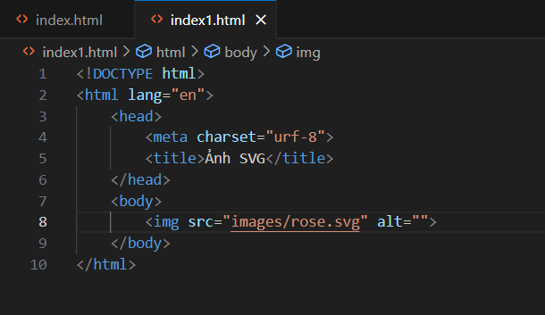

Kết quả:

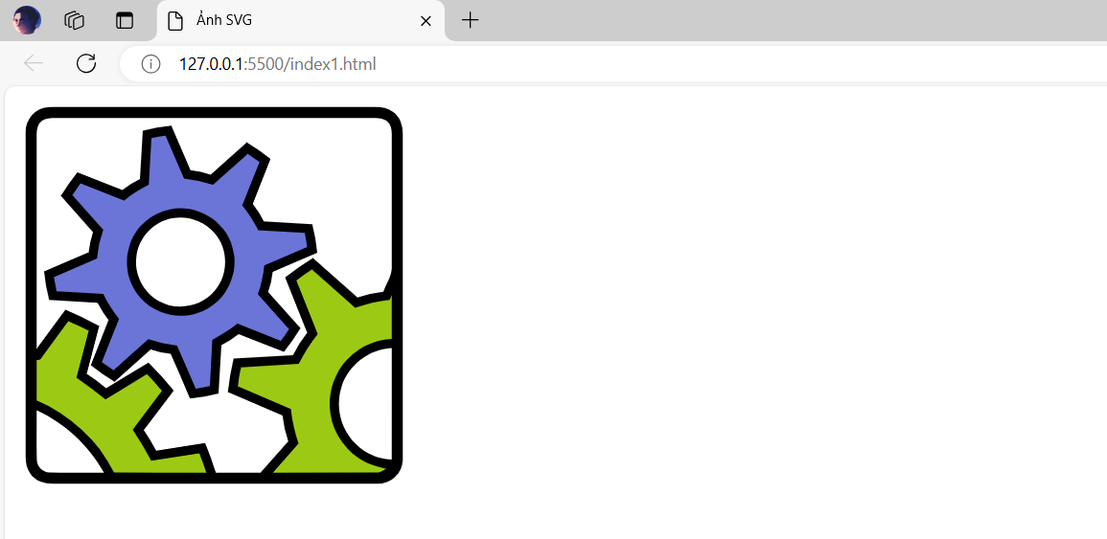

**Sử dụng phần tử svg**

Đây là cách thứ 2 để thêm một ảnh SVG vào trang web.

Chúng ta sẽ sử dụng phần tử svg để nhúng trực tiếp các khai báo tạo ảnh SVG trong mã nguồn HTML, gọi là chèn ảnh SVG kiểu inline. Thực chất là đem nội dung của một tập tin .svg, chèn trực tiếp vào tài liệu HTML. Như ở phần trên, chúng ta cũng đã chèn một hình chữ nhật và chữ “bác Tèo” theo cách này.

Phần này chúng ta sẽ tạo ra hình ảnh của một cái bánh pizza bằng các khai báo của SVG.

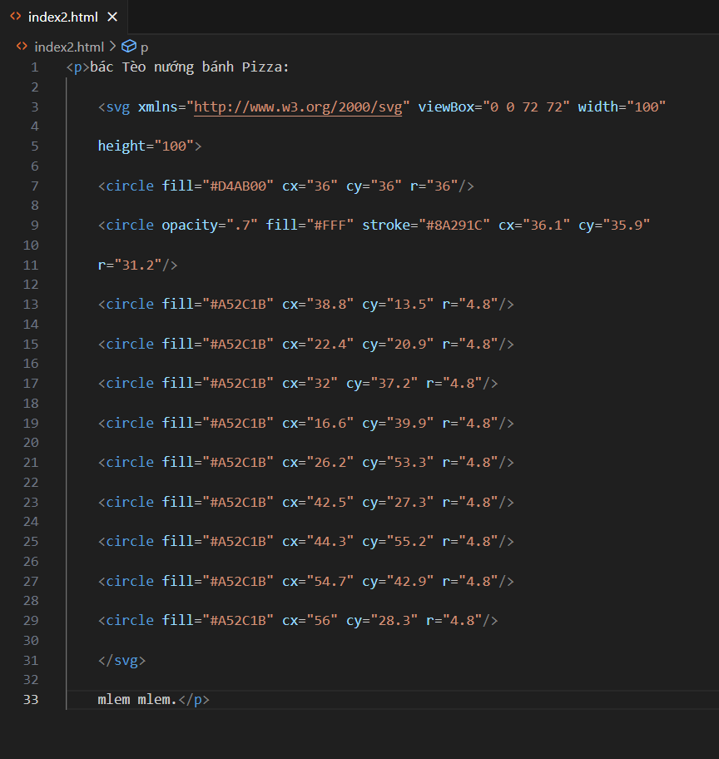

Kết quả:

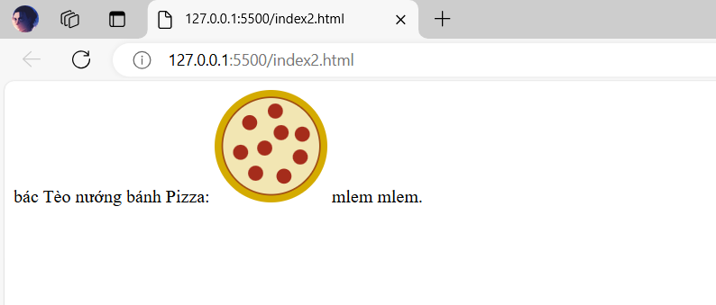

**Sử dụng một object**

Objet là đối tượng đa năng của HTML, chúng ta có thể sử dụng nó để nhúng một ảnh SVG cho trang web. Sử dụng object là một cách kết hợp giữa chèn ảnh SVG kiểu inline và sử dụng phần tử img. Nó vừa đảm bảo các tính chất của một ảnh SVG, vừa tách nội dung ảnh thành một tập tin riêng, vừa sử dụng được cơ chế “cache ảnh” của trình duyệt.

Object còn cho phép chúng ta thêm đoạn mã, để tải một ảnh dự phòng (fallbacks) trong trường hợp không tải được ảnh SVG.

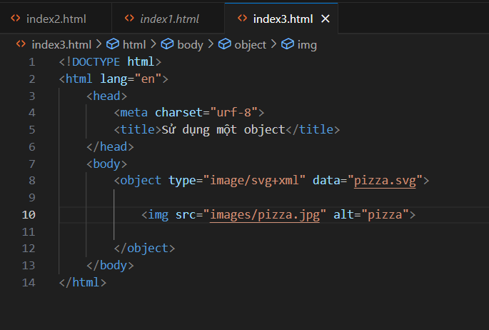

Kết quả:

